**МИНИСТЕРСТВО НАУКИ И ВЫСШЕГО ОБРАЗОВАНИЯ РОССИЙСКОЙ ФЕДЕРАЦИИ**

**федеральное государственное автономное образовательное учреждение высшего образования**

**«Национальный исследовательский Нижегородский государственный университет**

**им. Н.И. Лобачевского»**

**(ННГУ)**

Институт экономики

Кафедра экономики предприятий и организаций

Направленность (профиль) программы магистратуры:

Экономика компаний и корпораций

**ВЫПУСКНАЯ КВАЛИФИКАЦИОННАЯ РАБОТА**

**МАГИСТЕРСКАЯ ДИССЕРТАЦИЯ**

**ТЕМА**

Анализ экономического состояния организации и перспективы развития

|  |  |
| --- | --- |
| Допущено к защите:  Руководитель  программы магистратуры  д.э.н., профессор  __________ Ю.О. Плехова  подпись | Выполнил: студент группы 35189-Э-ЭКк  Направление 38.04.01 «Экономика»  Сибгатуллина Екатерина Алексеевна  ф.и.о., подпись  Научный руководитель: к.э.н., доцент  Макушева Юлия Андреевна  Ученая степень, ученое звание, ф.и.о., подпись  Рецензент: начальник административно- хозяйственного отдела управления делами ПАО «Газпром газораспределение Нижний Новгород»  Борискин А.М.  Ф.И.О., подпись |

Нижний Новгород

2024 г.

МИНИСТЕРСТВО НАУКИ И ВЫСШЕГО ОБРАЗОВАНИЯ РОССИЙСКОЙ ФЕДЕРАЦИИ

ФЕДЕРАЛЬНОЕ ГОСУДАРСТВЕННОЕ АВТОНОМНОЕ ОБРАЗОВАТЕЛЬНОЕ УЧРЕЖДЕНИЕ

ВЫСШЕГО ОБРАЗОВАНИЯ

национальный исследовательский НИЖЕГОРОДСКИЙ ГОСУДАРСТВЕННЫЙ УНИВЕРСИТЕТ им.Н.И.ЛОБАЧЕВСКОГО

ИНСТИТУТ ЭКОНОМИКИ

Кафедра экономики предприятий и организаций

|  |
| --- |
| Согласовано Утверждаю  Представитель работодателя Зав.кафедрой ЭПиО,  Борискин А.М. Плехова Ю.О.  (ф.и.о.) (ф.и.о.)  «03» декабря 202 г. «01» декабря 202 г. |

**ЗАДАНИЕ ПО ПОДГОТОВКЕ**

**ВЫПУСКНОЙ КВАЛИФИКАЦИОННОЙ РАБОТЫ**

Студенту Сибгатуллиной Екатерине Алексеевне Группа 35189-Э-ЭКк

1.Тема выпускной квалификационной работы (ВКР)

Анализ экономического состояния организации и перспективы развития

2.Срок сдачи студентом законченной ВКР «24» мая 2024 г.

3.Содержание и объем работы. Исходные данные к выпускной квалификационной работе:

* *нормативно-правовые документы федерального, регионального и локального уровня*
* *отчетность предприятия (бухгалтерский баланс, отчет о финансовых, результатах и др.)*

подготовлены при прохождении преддипломной практики на (в)

ПАО «Газпром газораспределение Нижний Новгород»

(организация, предприятие)

4.Перечень подлежащих разработки вопросов (или краткое содержание плана) в выпускной квалификационной работе и задания для определения результатов освоения основной профессиональной образовательной программы (см. в приложение) и сроки выполнения:

1. *анализ и оценка технико-экономических показателей деятельности организации за последние 3 года*
2. *анализ и оценка экономических показателей по теме ВКР*
3. *разработка рекомендаций и мероприятий по теме исследования ВКР с экономическим обоснованием*

5.Перечень графического иллюстрированного материала:

*таблицы, графики, диаграммы*

6.Консультанты по работе:

1. Борискин А.М. начальник административно-хозяйственного отдела управления делами ПАО «Газпром газораспределение Нижний Новгород»

(фамилия, имя, отчество, занимаемая должность, телефон)

(наименование консультируемых разделов)

1. ____________________________________________________________________________________________________________

7.Руководитель работы Макушева Ю.А., к.э.н., доцент кафедры ЭПиО ИНЭК ННГУ

(фамилия, имя, отчество) (занимаемая должность, организация, телефон)

Подпись_______________________ Дата выдачи задания от «01» декабря 202 г.

Подпись студента_______________

|  |  |
| --- | --- |
| **ННГУ им. Н.И. Лобачевского**  Кафедра экономики предприятий и организаций | УТВЕРЖДАЮ  Руководитель выпускной квалификационной (магистерской) работы  к.э.н., доцент  (должность)  ___________Макушева Ю.А.  (подпись) (И.О.Фамилия)  «01» декабря 202 г. |

**ЗАДАНИЕ** - **ГРАФИК**

Написания выпускной квалификационной (магистерской) работы на тему:

Анализ экономического состояния организации и перспективы развития

студента учебной группы 35189-Э-ЭКк Сибгатуллиной Е.А.

|  |  |  |  |
| --- | --- | --- | --- |
| № п/п | Выполняемые работы | Сроки  выполнения | Примечания |
| 1 | Подбор литературы, ее изучение и обработка, составление библиографии по основным источникам | до 20 марта | *выполнено* |
| 2 | Составление плана ВКР и согласование его с руководителем | до 24 марта | *выполнено* |
| 3 | Разработка и представление на проверку 1-й главы | до 15 апреля | *выполнено* |
| 4 | Разработка и представление на проверку 2-й главы | до 3 мая | *выполнено* |
| 5 | Согласование с руководителем выводов и предложений | до 15 мая | *выполнено* |
| 6 | Предоставление законченной работы руководителю | до 20 мая | *выполнено* |
| 7 | Разработка тезисов доклада и презентации для защиты | до 21 мая | *выполнено* |
| 8 | Ознакомление с отзывом руководителя | до 22 мая | *выполнено* |
| 9 | Завершение подготовки к защите с учетом отзыва | до 25 мая | *выполнено* |

Лист подтверждения авторства

Подтверждаю, что данная работа является оригинальной и выполнена мною самостоятельно.

Студентка группы № 35189-Э-ЭКк Сибгатуллина Екатерина Алексеевна

(Ф.И.О.)

Работа проверена через систему antiplagiat.ru. Выявленный процент заимствований – 20,41 % текста.

Дата 17.05.202 г.

Отчет о проверке работы в системе Антиплагиат.ру

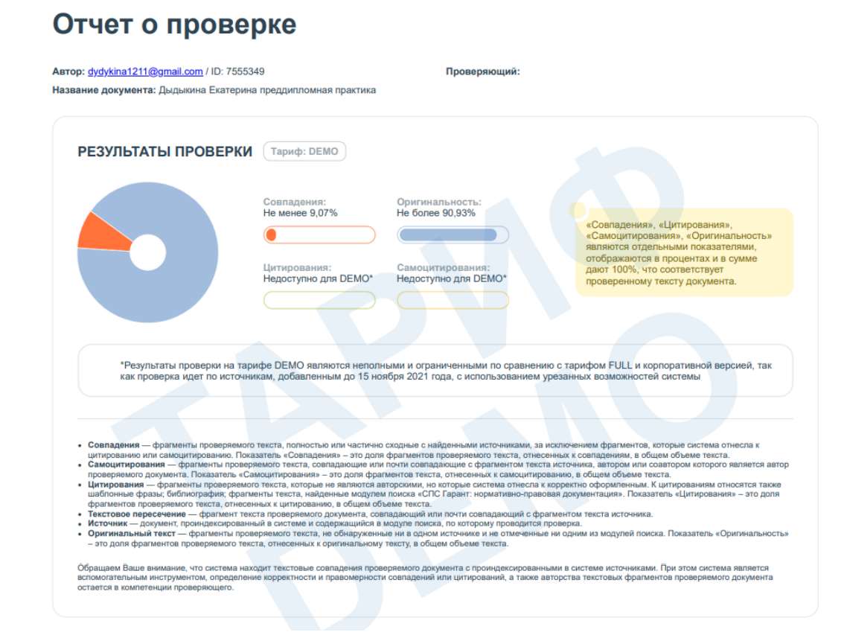

**ПЛАН**

выпускной квалификационной (магистерской) работы

Реферат

Введение…………………………………………………………………………

Глава 1.Теоретические аспекты управления экономическим состоянием организации

1.1.Сущность экономического состояния организации

1.2.Методы анализа экономического состояния организации

1.3.Проблемы и перспективы развития экономического состояния организации на современном этапе

Глава 2.Анализ экономического состояния организации ПАО «Газпром газораспределение Нижний Новгород»

2.1.Общая характеристика ПАО «Газпром газораспределение Нижний Новгород»

2.2.Анализ финансово-хозяйственной деятельности организации

2.3. Выявление и обоснование проблем развития экономического состояния организации ПАО «Газпром газораспределение Нижний Новгород»

Глава 3.Перспективы развития экономического состояния организации ПАО «Газпром газораспределение Нижний Новгород»

3.1.Основные направления повышения эффективности финансово-хозяйственной деятельности организации

3.2.Экономическая оценка предлагаемых мероприятий

Заключение………………………………………………………………………

Список использованных источников………………………………………….

Приложение……………………………………………………………………..

Студент ___________________

(подпись)

**Содержание**

Реферат

Введение…………………………………………………………………………

Глава 1.Теоретические аспекты управления экономическим состоянием организации

1.1.Сущность экономического состояния организации

1.2.Методы анализа экономического состояния организации

1.3.Проблемы и перспективы развития экономического состояния организации на современном этапе

Глава 2.Анализ экономического состояния организации ПАО «Газпром газораспределение Нижний Новгород»

2.1.Общая характеристика ПАО «Газпром газораспределение Нижний Новгород»

2.2.Анализ финансово-хозяйственной деятельности организации

2.3. Выявление и обоснование проблем развития экономического состояния организации ПАО «Газпром газораспределение Нижний Новгород»

Глава 3.Перспективы развития экономического состояния организации ПАО «Газпром газораспределение Нижний Новгород»

3.1.Основные направления повышения эффективности финансово-хозяйственной деятельности организации

3.2.Экономическая оценка предлагаемых мероприятий

Заключение………………………………………………………………………

Список использованных источников………………………………………….

Приложение……………………………………………………………………..

Пример реферата

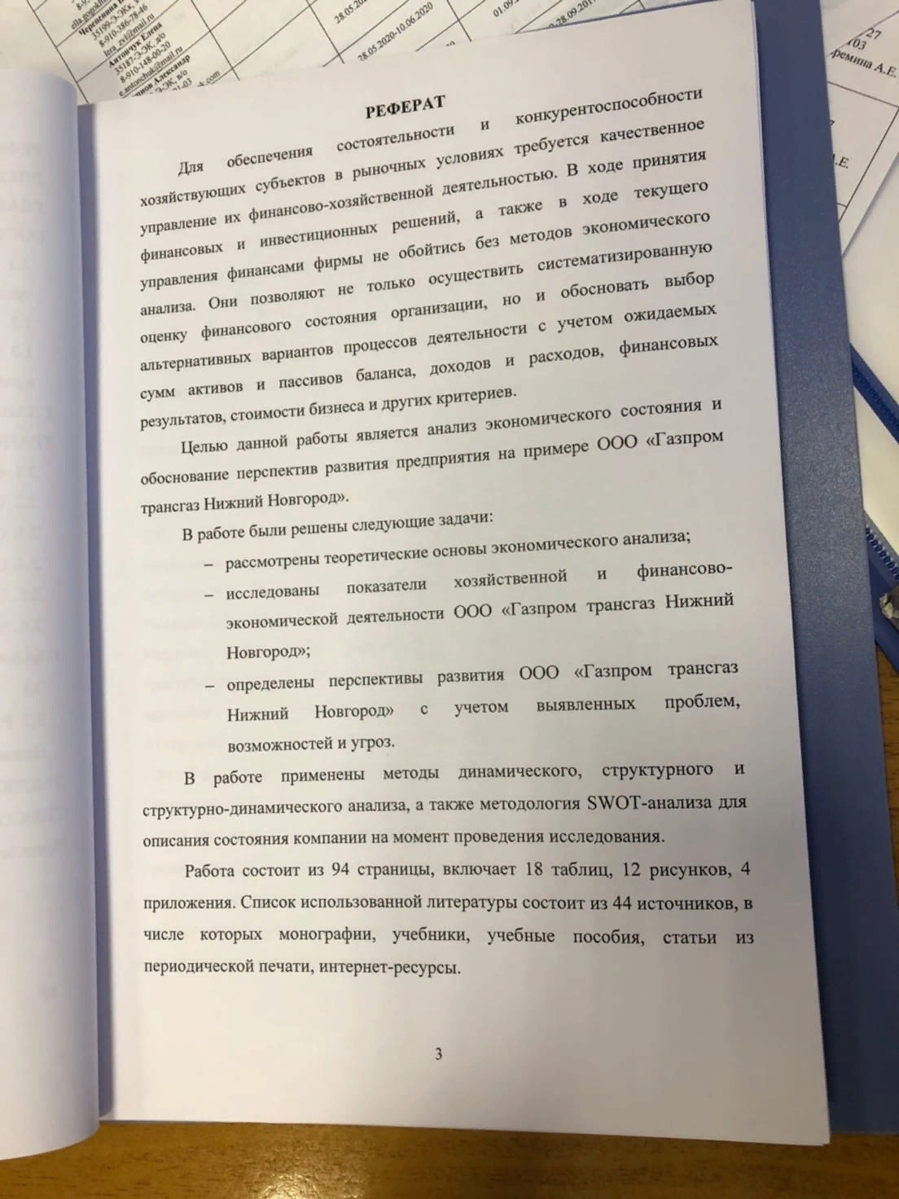

**ОТЗЫВ НАУЧНОГО РУКОВОДИТЕЛЯ**

**на выпускную квалификационную** работу студента по выполнению задач Государственной итоговой аттестации

|  |  |  |  |  |
| --- | --- | --- | --- | --- |
| Сибгатуллина Екатерина Алексеевна | | | | |
| *Фамилия, имя, отчество студента* | | | | |
| **тема выпускной квалификационной работы:** | | | Анализ экономического состояния | |
| организации и перспективы развития | | | | |
|  | | | | |
|  | | | | |
| **квалификация** (бакалавр, магистр, специалист) | | | | Магистр |
|  | | *нужное указать* | | |
| **направление подготовки:** | Экономика | | | |

**Сформированность компетенций у выпускника по итогам выполнения аттестационных заданий (заданий на выпускную квалификационную работу)** (представлена в Приложении А к отзыву научного руководителя)

|  |  |  |  |
| --- | --- | --- | --- |
| Неправомерные заимствования в работе **имеются/ не имеются** *(указать)* |  |  | |
| **Соответствие выпускной квалификационной работы требованиям[1]**   |  |  | | --- | --- | | Наименование требования | Заключение о соответствии требованиям (отметить «соответствует», «соответствует не в полной мере», или «не соответствует») | | 1. Актуальность темы | соответствует | | 2. Соответствие содержания теме | соответствует | | 3. Полнота, глубина, обоснованность решения поставленных вопросов | соответствует | | 4. Новизна/оригинальность | соответствует | | 5. Правильность расчетных материалов | соответствует | | 6. Возможности внедрения и опубликования работы | соответствует | | 7. Практическая значимость | соответствует | | 8. Уровень самостоятельности автора | соответствует |   Недостатки работы:____________________________________________________________  ________________________________________________________________________________   |  |  | | --- | --- | | Общее заключение о соответствии выпускной квалификационной работы требованиям:  ВКР установленным в ОПОП требованиям соответствует / частично соответствует / не соответствует (*нужное подчеркнуть*) |  |  |  |  |  | | --- | --- | --- | | Обобщенная оценка содержательной части  выпускной квалификационной работы *(письменно):* | ВКР соответствует всем компетенциям |  |   _____________________________________________________________________________________ | | |  |

Научный руководитель:

|  |  |  |  |
| --- | --- | --- | --- |
| к.э.н., доцент кафедры экономики предприятий и организаций ИНЭК, Макушева Ю.А. |  | Макушева Ю.А. |  |

«17» мая 202 г.

Приложение А

к отзыву научного руководителя

**Сформированность компетенций у выпускника по итогам выполнения аттестационных заданий (заданий на выпускную квалификационную работу)**

|  |  |  |
| --- | --- | --- |
| Задания | Компетенция | Обобщенная оценка сформированности компетенции[2] |
| 1. Уметь проводить анализ статистической информации, содержащейся в отечественных и/или зарубежных источниках в соответствии с особенностями объекта исследования. | ПК-1 | высокий |
| 1. Уметь осуществить интерпретацию полученных результатов в соответствии с тенденциями изменения социально-экономических процессов (показателей) и формировать программу исследований. | ПК-1 | высокий |
| 1. Уметь обосновывать актуальность, теоретическую и практическую значимость по теме исследования. | ПК-2 | высокий |
| 1. Владеть навыками осуществления расчетов показателей с использованием выбранных методик в динамике. | ПК-2 | высокий |
| 1. Уметь оценить полученные результаты на соответствие целям исследования | ПК-2 | высокий |
| 1. Уметь собрать исходные данные по теме исследования. | ПК-3 | высокий |
| 1. Уметь выбрать и обосновать применение методов для осуществления экономического анализа данных. | ПК-3 | высокий |
| 1. Владеть навыками проведения анализа данных с использованием методов экономического анализа. | ПК-3 | высокий |
| 1. Владеть навыками интерпретации зависимостей, выявленных по результатам исследования. | ПК-3 | высокий |
| 1. Уметь провести анализ информации, содержащейся в отчетности объекта исследования (в соответствии с его особенностями). | ПК-5 | высокий |
| 1. Владеть навыками осуществления интерпретации полученных результатов в соответствии с текущей экономической ситуацией и перспективами ее изменения. | ПК-5 | высокий |
| 1. Уметь сформулировать варианты управленческих решений и разрабатывать методические и нормативные документы.. | ПК-5 | высокий |
| 1. Обосновать применение в педагогической деятельности результатов, полученных при выполнении ВКР. | ПК-14 | высокий |
| 1. Разработать решения по применению полученных в ВКР результатов в учебном процессе | ПК-14 | высокий |

Научный руководитель:

|  |  |  |  |
| --- | --- | --- | --- |
| к.э.н., доцент кафедры экономики предприятий и организаций ИНЭК, Макушева Ю.А. |  | Макушева Ю.А. |  |

«17» мая 202 г.

**РЕЦЕНЗИЯ**

на выпускную квалификационную работу студента

|  |  |  |  |
| --- | --- | --- | --- |
| Сибгатуллиной Екатерины Алексеевны | | | |
| *Фамилия, имя, отчество студента* | | | |
| **тема выпускной квалификационной работы:** | | | Анализ экономического состояния |
| организации и перспективы развития | | | |
|  | | | |
| **квалификация** (магистр, специалист) | | Магистр | |
|  | | *нужное указать* | |
| **направление подготовки:** | Экономика | | |

**Сформированность компетенций у студента по итогам выполнения аттестационных заданий (заданий на выпускную квалификационную работу)**

|  |  |  |
| --- | --- | --- |
| Задания | Компетенция | Интегральная оценка сформированности компетенции[3] |
| Провести анализ возможных причин изменения показателей. | ОПК-3 | высокий |
| Предложить мероприятия по корректировке (устранению) выявленных причин, отрицательно влияющих на экономическое состояние исследуемого объекта. | ОПК-3 | высокий |
| Критически оценить предлагаемые варианты решений, разработать и обосновать предложения по их совершенствованию с учетом критериев эффективности, рисков и возможных социально-экономических последствий. | ОПК-3 | высокий |
| Уметь осуществлять анализ существующих проектов организации и обосновать предложения по их совершенствованию | ПК-6 | высокий |
| Владеть методиками оценки эффективности проектов в организационно-экономических условиях хозяйствования. | ПК-6 | высокий |
| Уметь подобрать отечественные и/или зарубежные источники информации в соответствии с темой исследования. | ПК-7 | высокий |
| Владеть навыками формирования стратегии поведения экономических объектов. | ПК-7 | высокий |
| Определить возможных исполнителей (структурные подразделения исследуемого объекта, экономические службы и т. п.) принятых управленческих решений в структурных подразделениях исследуемого объекта. ответственных исполнителей в рамках предлагаемых решений экономических и социальных задач. | ПК-11 | высокий |
| Сформулировать возможным исполнителям (структурные подразделения исследуемого объекта, экономические службы и т. п.) задания для реализации решений экономических и социальных задач, сделанных по результатам исследования. | ПК-11 | высокий |

Соответствие выпускной квалификационной работы требованиям

|  |  |
| --- | --- |
| Наименование требования | Заключение о соответствии требованиям (отметить «соответствует», «соответствует не в полной мере», или «не соответствует») |
| 1. Актуальность темы | соответствует |
| 2. Соответствие содержания работы заявленной теме | соответствует |
| 3. Полнота проработки вопросов | соответствует |
| 4. Новизна | соответствует |
| 5. наличие оригинальных разработок | соответствует |
| 6. Качество анализа | соответствует |
| 7. Практическая значимость и применимость результатов на практике | соответствует |

|  |  |
| --- | --- |
| **Достоинства содержательной части выпускной квалификационной работы:** |  |
| 1. Соответствие содержания заявленным целям и задачам исследования; 2. Высокая степень исследования темы и ее раскрытие в соответствии с планом; 3. Достаточно глубокое освещение теоретических основ по предмету исследования; 4. Полнота проведенных анализа и оценки экономических показателей; 5. Обоснованность предложенных мероприятий и их экономическая значимость; 6. Логическая стройность и последовательное изложение материала. |  |

|  |  |  |
| --- | --- | --- |
| **Ошибки и недостатки содержательной части выпускной квалификационной работы:** | |  |
| Отсутствуют | |  |
|  |  |  |
|  |  |  |
|  |  |  |
|  |  |  |
|  |  |  |

|  |
| --- |
| Общее заключение о соответствии выпускной квалификационной работы требованиям:  ВКР установленным в ОПОП требованиям соответствует / частично соответствует / не соответствует (*нужное подчеркнуть*) |

|  |  |  |
| --- | --- | --- |
| Обобщенная оценка содержательной части  выпускной квалификационной работы *(письменно):* | Компетенции сформированы на высоком уровне |  |

Рецензент:

|  |  |  |  |
| --- | --- | --- | --- |
| Начальник административно-хозяйственного отдела управления делами ПАО «Газпром газораспределение Нижний Новгород» |  | Борискин А.М. |  |

«17» мая 202 г

Пример папки для ВКР



1.
2. Интегральная оценка сформированности компетенции определяется с учетом полноты знаний, наличия умений (навыков), владения опытом, проявления личностной готовности к проф. самосовершенствованию.
3. Интегральная оценка сформированности компетенции определяется с учетом полноты знаний, наличия умений (навыков), владения опытом, проявления личностной готовности к проф. самосовершенствованию.